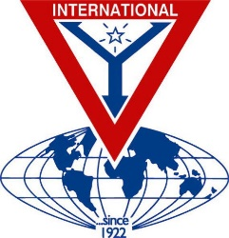  THE Y’S MEN’S CLUB | 金沢犀川ワイズメンズクラブ  2019年1月第一例会のご案内  会員外の方もお気軽にご参加ください  http://www.ys-chubu.jp/saigaways/index.html

日 時 / ２０１９年１月２４日(木) 19:00～21:00
場 所 / ホテル金沢（JR金沢駅兼六園口，金沢市堀川新町1番1号 TEL:076-223-1111）
http://www.hotelkanazawa.co.jp/
会 費 / ３,５００円（夕食代）

卓 話 /「復元画でたどる利家公と金沢城」 末 松 智 氏（歴史考証復元画家）
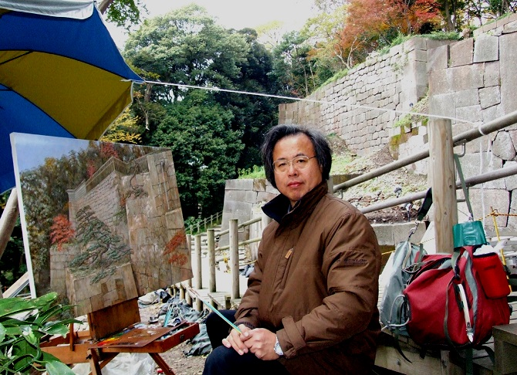
卓話予稿 / 二十数年来、金沢城の復元画を描いてきましたが、昨秋は城郭建築だけではなく、人物画として藩祖利家公の肖像画に挑戦いたしました。今回の卓話では、展覧会で見ることのできない復元画の制作手法などのほか、遺跡への関心を持つきっかけになったウィーン留学時代のエピソードから利家公の肖像までの経緯を紹介いたします。
（金沢城公園・玉泉院丸庭園の色紙短冊石垣前にて）

講師プロフィール / すえまつ・さとし。1958年金沢市生まれ、金沢美大卒業後、公立中学校教員を経て昭和60年渡欧、ウィーン国立美術大学絵画科で学ぶ。同大学院修士課程を修了後もウィーン大学の古典考古学科に学びながら次第に古代ギリシアやローマの遺跡の復元画制作に打ち込む。帰国後は金沢城等の復元画の制作に力を注いでいる。現在は金沢学院大学・同大学院、金沢医科大学、金沢美術工芸大学大学院、放送大学で非常勤講師を勤める。

参加申込・問い合わせ先 / 申込は2019年1月21日(月)までに北 肇夫 会長：TEL/FAX 076-245-2386、澤瀬 諭 会計・準備当番：TEL/FAX 076-276-7822のいずれかにお願いします。上記個人のｱﾄﾞﾚｽをご存知の方はEﾒｰﾙでの申し込みも可能です。Koshomachirukaと@とyahoo.co.jpの組合せｱﾄﾞﾚｽ（広報委員長 平口哲夫）宛でも受け付けます。
＊会費は当日会場でお支払いただきますが、夕食の予約の都合上、参加申込をｷｬﾝｾﾙする場合は1月21日までにお願いします。それを過ぎたｷｬﾝｾﾙは、会費全額をお納めください。

